UKMERGĖS rajono savivaldybė


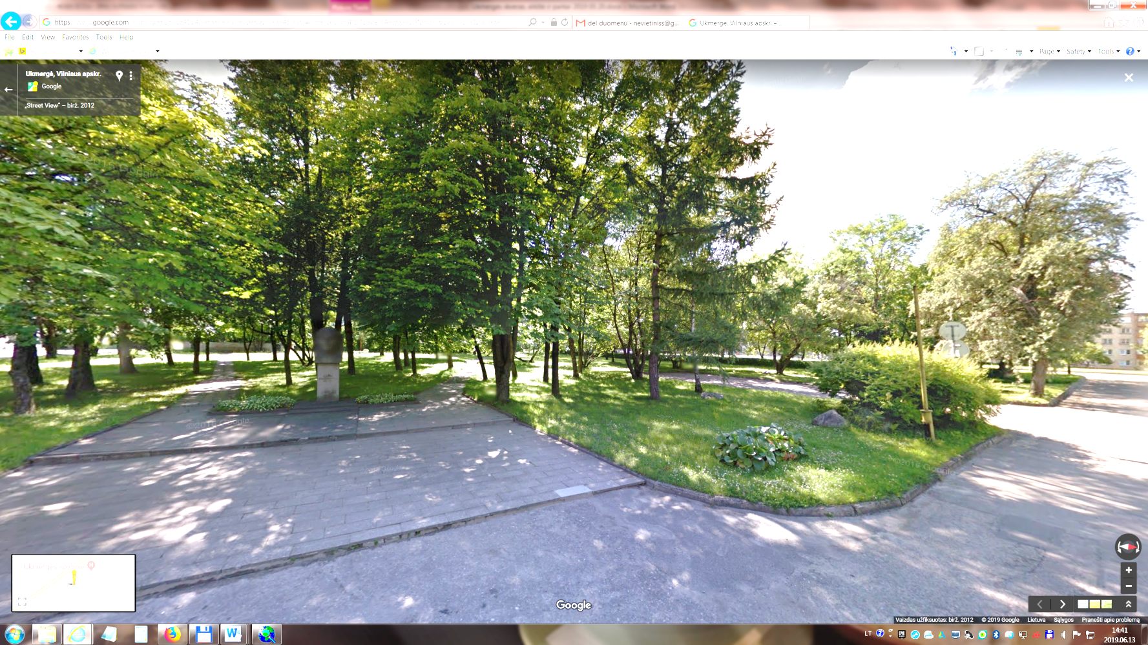

LIGONINĖS PARKO ŽELDINIŲ INVENTORIZACIJOS IR TVARKYMO PROJEKTAS
(aiškinamasis raštas)

Projekto vadovas: dr. J. Bačkaitis

Lekėčiai, 2019
1. Turimi duomenys apie Ligoninės parką

Ligoninės parkas yra rytinėje Ukmergės miesto dalyje, Dukstynos mikrorajone. Teritorija patenka į nuosavybės teisėmis VŠĮ „Ukmergės ligoninei“ priklausantį žemės sklypą, o likusi teritorija plyti nesuformuotoje laisvoje valstybinėje žemėje, kuri ribojasi su valstybinės reikšmės Dukstynos mišku, priskiriamu II miškų grupei – rekreaciniams miškams.
Parke nėra kultūros paveldo objektų bei kompleksų.
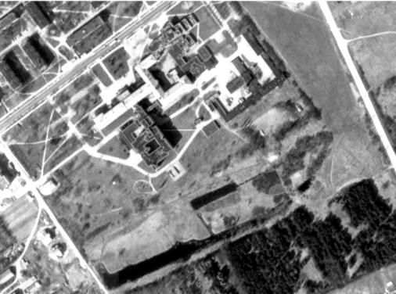
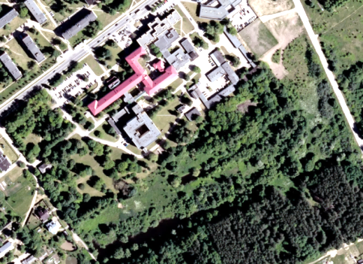
Teritorijoje želdiniai nesuformuoti, vyrauja amžingi lapuočiai (klevai, liepos, beržai) ir spygliuočiai (eglės, pušys) medžiai bei krūmai (alyvos, sedulos). Pietinėje parko dalyje, reljefas nuožulniai žemėjantis, formuojantis slėnį (6 pav.). Slėnis aplink vandens telkinį apžėlęs menkaverčiais medžiais ir krūmais, pelkėjantis. Pakrantės nepritaikytos lankymui, užžėlusios - auga meldai, švendrai ir nendrės.
1 pav. Ligoninės parkas 1995 m. (kairėje) ir 2017 metais (dešinėje)

2 pav. Pietinė parko dalis (nuotr. UAB „Eurointegracijos projektai“)
Didelė parko dalis neapšviesta, o esami šviestuvai – surūdiję ir neveikiantys. Pėsčiųjų takai ir laiptai nusidėvėję, nebeatitinkantys statybos techninio reglamento reikalavimų.
Centrinėje parko dalyje yra išlikęs sovietmečiu statytas lauko baseinas, kuris šiuo metu apleistas ir nebenaudojamas. Teritorijoje nėra mažųjų kraštovaizdžio architektūros statinių, nesuformuotos rekreacinės zonos.
Apibendrinant esamą situaciją galima teigti, kad parkas šiuo metu nėra tinkamai išvystytas ir pritaikytas gyventojų ir miesto svečių poreikiams.

2. Darbų metodika

Ligoninės parke, Ukmergėje, visi medžiai buvo inventorizuoti 2019 metų pavasarį. Inventorizacijos metu kiekvienam augalui buvo nustatoma:
1) rūšis, dekoratyvinė forma
2) aukštis, augalams iki 2 m H – 0,1 m tikslumu, nuo 2 iki 6 m H – 0,5 m tikslumu, aukštesniems nei 6 m H - 1 m tikslumu (Vertex Laser VL5 aukštimačiu),
3) skersmuo, 1 cm tikslumu (matuojant jį Haglof žerglėmis 2 statmenomis kryptimis (1,3 m H) ir išvedant vidurkį, o > 65 cm skersmens medžiams – apjuosiant juos matavimo juosta).
4) sanitarinė būklė pagal ,,Želdynų ir želdinių inventorizavimo ir apskaitos taisyklėse (2008), pateikiamą (kiek detalizuotą) metodiką.
Sumedėjusių augalų būklė vertinta 6 balų sistema (1 – gera būklė, 2 - vidutinė, 3 - patenkinama, 4 - bloga, 5 - labai bloga, 6 – sausuolis) atsižvelgiant į keletą rodiklių: defoliacijos laipsnį; ligų intensyvumą bei kenkėjų gausumą ir pakenkimo laipsnį; medžio kamieno (žievės) mechaninio pažeidimo intensyvumą; genėjimo intensyvumo laipsnį; pasvirimo laipsnį, stelbimą ir kt.
Visais atvejais būklė vertinama vizualiai, augalą lyginant su sąlygiškai sveiku augalu. Jei vertinamo medžio būklei inventorizacijos metu įtakos turi keletas veiksnių, pvz., jis apgenėtas, pažeistas vabzdžių ar ligų, o t. p. mechaniškai pažeistas jo kamienas, tokiu atveju į apskaitos kortelę buvo įrašomas blogiausios būklės, pagal bet kurį rodiklį, balas.
Esant reikalui želdinių būklę nurodyti Taisyklėse įtvirtintoje 3(4) balų sistemoje – taksoraštyje 2 ir 3 būklės medžiai prilyginami 2 būklės, 4 ir 5 būklės medžiai – 3 būklės, o 6 būklės – 4 būklės medžiams.
5) (2)3-5 būklės augalams - jų būklės priežastys, t. p. pateikiamos pastabos apie gyvatvores, įdomesnius medžius ir kt.
6) reikalingos tvarkymo (ūkinės) priemonės:
a) ūkinės priemonės pavadinimas – (medį reikia) šalinti, atjauninti, genėti, atsodinti,
b) tvarkymo priemonės eiliškumas:
* skubiai (medžiai kirstini šiemet) - pavojingai pasvirę ant intensyviai naudojamų pėsčiųjų takų, pastatų; visiškai sutrūnijusiais, tuščiaviduriais kamienais (ypač minkštieji lapuočiai) ir t.t.;
* 1 eilėje (1-5 metų bėgyje) kirstini 4 ir 5 būklės medžiai (dėl puvinių, stelbimo ir kt.),
* 2 eilėje (6-10 metų bėgyje) pagal būklę kirstini kiti medžiai ar krūmai),
* projektiniais tikslais kertami medžiai, kurių sanitarinė būklė gera ar vidutinė, bet jie (būdami menkaverčiai) stelbia vertingesnes, retesnes medžių rūšis, kertami kraštovaizdžio tvarkymo, medžių akcentų atvėrimo tikslais ar pan.
c) nustatomi sodinamų medžių ir krūmų kiekiai bei rūšys.
Duomenys apdoroti su ArcMap ir Excel programomis.

3. LIGONINĖS PARKO ŽELDINIŲ DENDROLOGINIAI IR DENDROMETRINIAI PARAMETRAI
2009 metų bendrosios želdinių inventorizacijos metu buvo konstatuota, kad Ligoninės parkas (2,43 ha) išvaizdus, pasižymi kiek didesne rūšių įvairove bei rūpestingesniu tvarkymu nei daugelis kitų miesto viešųjų erdvių.
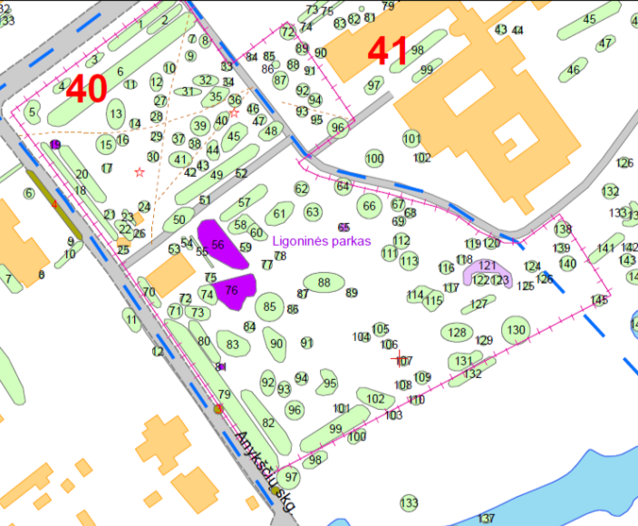
Parko teritorijoje auga ne viena sibirinė pušis, Makio ieva bei vienas didžiausių Lietuvoje šaltalankių.

3 pav. Ligoninės parko želdinių išsidėstymas 2009 m.
Ligoninės parke, 12,6 ha plote, 2019 metų pavasarį inventorizuota 867 vnt. medžių ir medžiakrūmių (1549 kamienai), 109 vnt. stambesnių, svarbesnių (dėmesio vertų) krūmų bei 2 medžių grupės (mikromiškeliai) ir 7 gyvatvorės.
Iš viso inventorizuotame plote identifikuota 21 šeima, 44 gentys, bent 79 rūšys ir formos (veislės) sumedėjusių augalų. Tik 23 medžių ir krūmų rūšys/formos yra savaiminės kilmės.

1 lentelė. Ukmergės ligoninės parko želdiniuose augančių medžių ir krūmų pasiskirstymas pagal dendrologinę nomenklatūrą.

Šeima | Gentis | Rūšis | Rūšių ir formų kiekis | Medžių ir krūmų kiekis
Kukmediniai | Kukmedis | europinis | 1 | 2
Kiparisiniai | Kadagys | kazokinis | 1 | 4
 | Tuja | vakarinė | 4 | 11+*
 | Maumedis | europinis | 1 | 4
 |  | sibirinis | 1 | 5
 | Eglė | baltoji | 1 | 4
 |  | dygioji | 1 | 8
 |  | paprastoji | 2 | 11
 | Pušis | kalninė | 1 | 20
 |  | paprastoji | 1 | 13+*
 |  | sibirinė | 1 | 1
 |  | juodoji | 1 | 5
Viso: 2 | 6 | 12 | 16 | 88
Liepiniai | Liepa | didžialapė | 1 | 8
 |  | mažalapė | 1 | 83+*
Guobiniai | Guoba | kalninė | 1 | *
Gluosniniai | Drebulė / Tuopa | drebulė | 1 | 2+*
 |  | juodoji | 1 | 8
 |  | kanadinė | 1 | 10+*
 |  | balzaminė | 1 | *
 | Gluosnis, karklas | baltasis | 2 | 14
 |  | trapusis | 2 | 45+*
 |  | blindė | 1 | 18+*
Erškėtiniai | Trešnė | trešnė | 1 | 3+*
 | Kaulenis | blizgantysis | 1 | 4+*
 | Gudobelė | vienapiestė | 1 | 8
 | Ieva | paprastoji | 1 | 35+*
 |  | Makio | 1 | 3
 |  | vėlyvoji | 1 | 6
 | Sidabražolė | krūminė | 1 | 1
 | Serbentas | kalninis | 1 | 1
 | Slyva | kaukazinė | 1 | *
 | Obelis | sp. | 1 | 1
 | Kryklė | veltininė | 1 | 1
 | Erškėtis | paprastasis | 1 | 1
 |  | tankiadyglis | 1 | 1
 | Šermukšnis | paprastasis | 2 | 11
 |  | švedinis | 1 | 18
 | Kriaušė | miškinė | 1 | 1
 | Lanksva | Vanhuto | 1 | 1
 |  | guobalapė | 1 | *
 |  | japoninė | 1 | 20
 | Šaltalankis | dygliuotasis | 1 | 2
Hortenzijiniai | Hortenzija | šviesioji | 1 | 2
 | Jazminas | darželinis | 1 | 3
 |  | plačialapis | 1 | 2
Šeivamediniai | Šeivamedis | juoduogis | 1 | 3
Putininiai | Putinas | sodinis | 1 | 3
Kleviniai | Klevas | ginalinis | 1 | 6
 |  | paprastasis | 1 | 202+*
 |  | platanalapis | 1 | 9
 |  | sidabrinis | 1 | 4
 |  | totorinis | 1 | 12
 |  | uosialapis | 1 | 70+*
Kaštoniniai | Kaštonas | paprastasis | 1 | 45
Pupiniai | Karagana | paprastoji | 1 | 4+*
 | Robinija | baltažiedė | 1 | 21
Anakardiniai | Žagrenis | rūgštusis | 1 | 7
Seduliniai | Sedula | baltoji | 1 | 5
Smaugikiniai | Ožekšnis | europinis | 1 | 1
Beržiniai | Beržas | karpotasis | 1 | 85+*
 |  | plaukuotasis | 1 | 1
Lazdyniniai | Skroblas | paprastasis | 1 | 6
Bukiniai | Ąžuolas | paprastasis | 1 | 8
Alyvmediniai | Forsitija | tarpinė | 1 | 5
 | Uosis | amerikinis | 1 | 28+*
 |  | paprastasis | 1 | 12+*
 |  | pensilvaninis | 1 | 2
 | Ligustras | paprastasis | 1 | *
 | Alyvos | paprastosios | 1 | 30+*
 |  | stambialapės | 1 | 1
Eglūniniai | Eglūnas | šakotasis | 1 | 1
Raugerškiniai | Mahonija | dyglialapė | 1 | 3
Viso: 19 | 38 | 59 | 63 | 887+*
Iš viso: 21 | 44 | 71 | 79 | 975+*

Parke vyrauja lapuočiai – jie sudaro 90,5 % (785 vnt.) nuo visų inventorizuotų (ne grupėmis augančių) medžių/medžiakrūmių kiekio. Labiausiai čia paplitę paprastieji klevai (202 vnt.), kiek mažiau mažalapių liepų (83 vnt.) ir karpotųjų beržų (85 vnt.) (9 pav.).

4 pav. Medžių genčių pasiskirstymas parke

Spygliuočių medžių šiuo metu parke yra 82 vnt., kietųjų lapuočių - 352 vnt., minkštųjų lapuočių - 433 vnt.
Vidutinis parke (ne grupėse) augantis spygliuotis šiuo metu yra tik apie 12 m aukščio ir 25 cm skersmens. Vidutinis parke (ne grupėse) augantis lapuotis – apie 11 m aukščio ir 22 cm skersmens. Vidutinio medžio parametrus labiausiai įtakoja (mažina) parke esantys jauni medeliai.

5 pav. Medžių ir medžiakrūmių/ kamienų pasiskirstymas (esamas ir projektuojamas) pagal skersmenis
Pagal skersmenį parke šiuo metu daugiausiai yra 11 - 20 cm storio medžių kamienų (10 pav.), o pagal aukštį – 9 ir 11 m aukščio (11 pav.). Kita vertus, šio parko karkasą sudaro tikrai ne šie medžiai.
Atlikus planuojamus kirtimus, medžių kiekio pasiskirstymas parke (tiek pagal D, tiek pagal H) nepakis (10 - 11 pav.).
Iš principo parke retų medžių rūšių nėra, tačiau čia auga išvaizdi gyvatšakė paprastosios eglės forma, 6 įspūdingo stoto svyruoklinės formos paprastieji šermukšniai, 3 Makio ievos, 4 sidabriniai klevai.
Gamtos mylėtojai parke gali pasigrožėti senais, stambiais medžiais:
- 6 medžiai (ne grupėse) – 3 juodosios tuopos ‘Italica‘, 1 kanadinė tuopa ir 2 karpotieji beržai – pasiekė 25 – 26 m H.
- 6 medžiai (ne grupėse) pasiekė 70 - 102 cm skersmenį – 3 kanadinės tuopos, 2 baltieji gluosniai ‚Tristis‘ ir 1 uosialapis klevas. Bendrai paėmus šių 6 storiausių medžių būklė yra 3 balai, t. y. patenkinama, tačiau tik 3 medžiai pasižymi bloga ar l. bloga būkle.

6 pav. Medžių ir medžiakrūmių/kamienų pasiskirstymas (esamas ir projektuojamas) pagal aukščius

Parke yra 33,5 % medžių/medžiakrūmių turinčių ne po vieną, o po keletą (2–10 vnt.) ryškesnių kamienų: dvikamienių buvo užfiksuota 137 vnt., trikamienių – 57 vnt., keturkamienių – 36 vnt., penkiakamienių – 20 vnt., šešiakamienių – 17 vnt., 7 ir daugiau kamienų – 24 vnt.
Yra ir bent 105 vnt. 15 - 75° pasvirusių medžių kamienų.

4. ŽELDINIŲ SANITARINĖ BŪKLĖ IR PROJEKTUOJAMOS ŪKINĖS PRIEMONĖS

Skirtingos būklės medžiai parke išsidėstę labai netolygiai – iš dalies tai susieta su medžių amžiumi ir rūšimis.
Šiuo metu apie 69,1 % medžių ar jų kamienų būklė yra gera, 9,2 % - vidutiniška, 13,8 % - patenkinama, 3,9 % - bloga, 3,6 % - l. bloga (13 pav.). Užfiksuoti ir 6 sausuoliai.
Vertinant parko medžių būklę nuo 1 iki 5 nustatyta, kad vidutinė parko gyvo medžio (kamieno) būklė šiuo metu yra apie 1,6 balo, t.y. artimesnė vidutinei nei gerai.
Vidutinė iškertamų medžių būklė – 2,5 balo (atmetus invazinius -3,0 balai).
Pašalinus visus numatytus kirsti medžius (kamienus) vidutinė parko medžio (kamieno) būklė žymiai pagerėtų – net per 0,3 balo.
Po sanitarinių - kraštovaizdžio formavimo kirtimų jau apie 78,9 % parko medžių (kamienų) būtų geros būklės, o blogos ir labai blogos būklės medžių (kamienų) liktų tik 1,5 % (17 vnt.).

7 pav. Medžių ir medžiakrūmių/kamienų prieš ir po kirtimų planuojamų

Realiai geros būklės medžių kamienų taps dar kiek daugiau - dar labiau sumažės vidutinės-patenkinamos būklės ir padaugės geros būklės kamienų, nes po atliktų sanitarinių–kraštovaizdžio formavimo kirtimų parkų teritorijoje dar padaugės saulės šviesos, pasilikusiems (šiuo metu stelbiamiems) medžiams dėl sumažėjusios šaknų konkurencijos padidės mitybiniai plotai.
Vertinant želdinių būklės blogėjimo priežastis akivaizdu, kad didžiausią blogesnės nei ,,geros“ būklės medžių (kamienų) dalį sudaro įvairiu laipsniu stelbiami (12,2 %), žaizdoti (10,2 %) ar medienos puvinio (9,7 %) pažeisti medžiai ar atskiri jų kamienai.
Dalies medžių (kamienų) būklė blogėja dėl daugiau nei vienos priežasties (pvz. medis gali turėti kamieno žaizdą ir medienos puvinį bei būti stelbiamas).
Detaliai išanalizavus parkų būklę nuspręsta, kad dėl objektyvių priežasčių artimiausiu metu reikėtų visiškai pašalinti 413 medžių / medžiakrūmių (ar atskirų jų kamienų). Į šį skaičių neįtraukti kirstini menkaverčiai, ploni (<10 cm skersmens) medžių ir medžiakrūmių savaiminukai augantys užšlamštintose parko dalyse.
Bendrai iš parko dėl objektyvių priežasčių planuojama iškirsti apie 26,7 % esamų medžių ir medžiakrūmių kamienų (3 lentelė).
Pastebėtina, kad iš 175 vnt. invazinių medžių/kamienų po kirtimų planuojama palikti tik 28 vnt. (20 baltažiedžių robinijų, 7 vėlyvųjų ievų bei 1 uosialapio klevo kamieną). Po PSĮ kirtimų invazinių medžių sumažės dar labiau.
Skubiai (dėl ypatingo pavojingumo praeiviams ar pan.) reikia iškirsti 1 medį.
I eilėje, t.y. artimiausiame penkmetyje dėl blogos sanitarinės būklės ar/ir keliamo pavojaus esamiems ir būsimiems parko lankytojams reikėtų iškirsti 230 medžių ir medžiakrūmių (ar jų atskirų kamienų).
II eilėje (sekančiame penkmetyje) siūlytume iškirsti 2 medžius/kamienus (kurie pagal sanitarinę būklę ar lokalizacijos vietą turėtų būti kertami, tačiau dėl jų rūšies, dendrometrinių rodiklių ar kitų priežasčių, kuriam laikui dar paliktini).
Projektiniais tikslais (dėl erdvių formavimo, infrastruktūros, didėjančio pasvirimo, vertingesnių rūšių stelbimo ir pan.) reikia iškirsti 180 medžių.
Jau I eilėje kertamų medžių kiekis, nekalbant apie sekančio penkmečio kirtimus, gali skirtis nuo pateikiamų šiame projekte – medžius gali išversti ar nulaužti stipresnis gūsingas vėjas, gausesnis sniegas, apledėjimai ar pan.
Daugiausia projektuojama iškirsti uosialapių klevų, gerokai mažiau gluosnių, blindžių ir paprastųjų klevų medžių (kamienų).
Atkreiptinas dėmesys, kad nors iš viso medžių/medžiakrūmių kamienų kertama 414 vnt., tačiau ≥0,5 m skersmenį pasiekusių gyvų medžių/kamienų kertama tik 19 vnt. (iš tokio stambumo 55 vnt. esamų kamienų), tikintis gero atžėlimo iš kelmo, rekomenduotume 1 medžiakrūmį;
Genėti tikslinga tik tuos medžius kurie turi stambių sausų šakų galinčių kelti pavojų potencialiems lankytojams, o jei amžingi, vertingi medžiai turi dvišakes ar daugiašakes lajas – jas tikslinga surišti dinaminėmis jungtimis. Rekomenduotume genėjimą taikyti 4 medžių kamienams.

2 lentelė. Kertamų medžių/kamienų kiekiai ir kirtimų pobūdis
Medžio rūšis | Kirsti skubiai  vnt. | Kirsti I eilėje, vnt. | Kirsti II  eilėje,  vnt. | Kirsti projekt. tikslais, vnt. | Kirsti PSĮ tikslais | Bendras kertamų medžių/kamienų kiekis, vnt.
Ąžuolas paprastasis |  | 2 |  |  |  | 2
Beržas karpotasis |  | 11 |  |  | 9 | 20
Blindė |  | 39 |  |  |  | 39
Eglė baltoji |  | 2 |  |  | 1 | 3
Eglė dygioji f. glauca |  | 1 |  |  | 3 | 4
Eglė paprastoji |  |  |  |  | 1 | 1
Gluosnis baltasis |  | 5 |  |  | 4 | 9
Gluosnis baltasis ‘Tristis‘ |  | 2 |  |  | 3 | 5
Gluosnis trapusis |  | 36 |  | 14 | 22 | 72
Gluosnis trapusis ‘Bullata‘ |  | 1 |  |  |  | 1
Gudobelė vienapiestė |  | 1 |  |  | 5 | 6
Ieva Makio |  | 3 |  |  |  | 3
Ieva paprastoji |  | 8 |  | 11 | 26 | 45
Ieva vėlyvoji |  |  |  |  | 3 | 3
Kaštonas paprastasis |  | 7 |  |  | 2 | 9
Klevas ginalinis |  | 4 |  |  | 3 | 7
Klevas paprastasis |  | 44 |  | 14 | 59 | 117
Klevas platanalapis |  | 1 |  |  | 4 | 5
Klevas totorinis |  | 2 |  |  | 5 | 7
Klevas uosialapis | 1 | 13 |  | 110 | 1 | 125
Liepa didžialapė |  | 1 |  |  |  | 1
Liepa mažalapė |  | 19 | 1 | 10 | 11 | 41
Pušis kalninė |  | 1 |  |  |  | 1
Robinija baltažiedė |  | 14 |  | 9 |  | 23
Skroblas paprastasis |  | 2 |  |  |  | 2
Šermukšnis paprastasis |  |  |  |  | 1 | 1
Šermukšnis paprastasis ‘Pendula‘ |  |  | 1 |  |  | 1
Šermukšnis švedinis |  | 3 |  | 1 |  | 4
Tuja vakarinė |  | 1 |  |  | 4 | 5
Tuja vakarinė ‘Columna‘ |  |  |  |  | 3 | 5
Tuopa juodoji ‘Italica‘ |  | 4 |  |  | 1 | 10
Tuopa kanadinė |  | 2 |  | 8 |  | 3
Uosis amerikinis |  | 1 |  | 2 |  | 0
Uosis pensilvaninis |  |  |  |  |  | 2
Uosis paprastasis |  |  |  | 1 | 1 | 3
Viso: | 1 | 230 | 2 | 180 | 172 | 585

Šiuo metu aktualu uždažyti tik 1 medžio šviežias kamienų žaizdas, tačiau šis skaičius nėra ir negali būti baigtinis – parko prižiūrėtojai turi nuolat stengtis, kad medžiai nebūtų žalojami neatsakingų lankytojų ar šienavimo technikos, o atsiradus žaizdoms, jos nedelsiant turi būti padengiamos akriliniais dažais ar kt., apsaugant medieną nuo ligų sukėlėjų.
Surišti dinaminėmis ar analogiško pobūdžio jungtimis šiuo metu reikia ne mažiau kaip 3 amžingų medžių skeletines šakas, tačiau norint išvengti negrįžtamų pažeidimų dėl vėjo ar sniego įtakos, ateityje taip tvarkytinų medžių tik daugės.
Projektinių sprendinių įgyvendinimo (PSĮ) tikslais (įrengiant didelę automobilių stovėjimo aikštelę, tiesiant takų fragmentus ir pan.) numatyta iškirsti (neatsižvelgiant į jų būklę, estetinę vertę ar parametrus) dar 172 medžių ir medžiakrūmių kamienus, kurių būklė 1,2 balo, t. y. artima gerai.
Šiais kirtimais planuojama iškirsti 12 spygliuočių kamienų, 82 minkštųjų lapuočių kamienus bei 78 kietųjų lapuočių kamienus (vien paprastųjų klevų planuojama iškirsti 59 kamienus).

1 priedas. Ligoninės parko želdinių žiniaraštis

Kv. | Skl. | Įvykdyta
Kirsti skubiai
4 | 5
Šalinti, 1 eilėje
1 | 4, 21, 22, 25, 67, 70, 72
2 | 68
3 | 5, 26, 33, 36, 37, 48, 53, 66, 67
4 | 11, 12, 76, 88, 93, 102, 104, 118
5 | 5, 22, 25, 33, 41, 43, 48, 54, 58, 63, 72, 92, 93, 96, 118, 119
6 | 1, 2, 17, 35, 38, 43, 48, 80
7 | 1, 5, 26, 42, 46, 51, 52, 53, 54, 62, 65, 70, 72, 90
8 | 1, 2, 28, 35, 54, 55, 59, 72, 83
9 | 15, 58, 66, 71, 78, 80, 82
10 | 2, 35, 39, 48, 54, 56, 57, 60, 65, 69,
11 | 21, 25, 27, 31, 35
Šalinti atskirus kamienus
1 | 3
3 | 4, 8, 10, 11, 19, 42, 54, 57, 59
4 | 32, 64
5 | 19, 21, 87
6 | 8, 25, 63, 65, 74, 75, 76, 77, 78, 86, 91
7 | 28, 32, 33, 36, 40, 48, 59, 76, 87, 91, 94, 95
8 | 6, 26, 27, 30, 34, 39, 41, 42, 46, 62, 63, 69, 77, 80, 84, 86
9 | 5, 23, 24, 36, 52, 68, 79
10 | 5, 6, 7, 52, 67, 70
11 | 1, 2, 14, 22, 26, 41
Šalinti, 2 eilėje
1 | 20
2 | 53
Šalinti, projektiniais tikslais
1 | 39, 40
3 | 6, 7, 9, 12, 13, 15, 17, 18, 20, 22, 24, 25, 51, 56, 58, 62, 63, 69, 71, 72
4 | 1, 3, 4, 7, 9, 13, 19, 20, 21, 22, 25, 26, 30, 38, 41, 47, 53, 54, 65, 71
5 | 50, 56, 57, 97, 99, 100, 101
6 | 40, 47, 60, 81, 83, 84, 94
7 | 3, 4, 9, 13, 37, 39, 88, 92, 96, 98
8 | 48, 56, 58, 60, 75, 87
9 | 9, 10
10 | 4, 9, 10, 13, 14, 15, 16, 18, 29, 68, 71, 74
11 | 15, 16, 17, 24
Šalinti PSĮ tikslais
1 | 7, 8, 10, 15, 17, 18
4 | 18, 114, 115, 116, 117, 119, 120
5 | 81, 82, 83, 84, 103, 104, 106, 107, 109, 116, 117, 120, 121, 122
6 | 18, 19, 20, 27, 28, 30, 31, 33, 36, 37, 57
7 | 61, 69, 74
Genėti
4 | 70
5 | 3
7 | 17
,,Atjauninti“
4 | 66
Uždažyti
6 | 79
Surišti lają
3 | 27
6 | 59
8 | 23
Retinti 1 eilėje
10 | 1, 66

